****ТЕМА: «ЛИЧНАЯ ГИГИЕНА»

Именно в дошкольном возрасте очень важно воспитать у ребенка привычку к чистоте, аккуратности, порядку. В эти годы дети могут освоить все основные культурно-гигиенические навыки, научиться понимать их важность, легко, быстро и правильно выполнять. Особое внимание надо уделять детям до пяти лет, которым «самостоятельное» умывание и одевание обычно доставляют большое удовольствие. У детей старшего дошкольного возраста, 5—7 лет, следует совершенствовать уже приобретенные навыки и следить за неукоснительным и правильным их выполнением. Навыки и привычки, прочно сформированные в дошкольном возрасте, сохранятся на всю жизнь.

При воспитании культурно-гигиенических навыков большое значение имеет пример окружающих. Если взрослые после утренней гимнастики принимают душ, то и ребенок считает естественным его обязательность. В семье, где родители, старшие братья и сестры не сядут за стол, предварительно не вымыв руки, и для малыша это становится законом. Но общий правильный уклад жизни в семье еще не гарантирует усвоение ребенком всех доступных ему навыков.

Их воспитанию приходится уделять специальное внимание.  
Прежде всего следует обеспечить постоянное, без всяких исключений, выполнение ребенком установленных гигиенических правил. Ему объясняют их значение. Но не менее важно помочь ребенку, особенно на первых порах, правильно усвоить нужный навык. Так, например, прежде чем начать мыть руки, надо закатать рукава, хорошо намылить руки. Вымыв руки, тщательно смыть мыло, взять свое полотенце, насухо вытереть руки.  
Не следует торопить малыша, если он сосредоточенно повторяет одно и то же действие (например, мылит руки). Тем более не следует выполнять это действие за него. Осваивая навык, ребенок обычно стремится многократно выполнить определенное движение. Постепенно он научается все более самостоятельно и быстро справляться с поставленной задачей. Взрослый только напоминает или спрашивает, не забыл ли ребенок сделать то или другое, а в дальнейшем предоставляет ему почти полную самостоятельность. Но проверять, правильно ли ребенок все сделал, приходится на протяжении всего дошкольного возраста.  
Хорошо сформированные навыки выполняются ребенком легко и быстро, по собственной инициативе, без напоминаний. Если он и забудет о каком-либо из них, например прибежит и сядет за стол, не вымыв руки, то малейшего намека, напоминания оказывается достаточно, чтобы он (даже несколько смущенно) исправил свою ошибку. Но если у ребенка соответствующие навыки не сформированы, то выполнение их требует от него больших усилий. Нередко возникают малоприятные и для родителей, и для него «переговоры»: «Ваня, ты забыл вымыть руки». — «Они у меня чистые». — «Все равно перед обедом надо 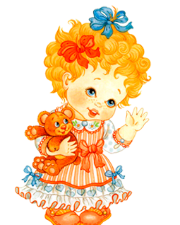вымыть». — «Я их недавно мыл»...   
После ночного сна и утренней гимнастики ребенку полезнее всего принять душ. Он моет руки, лицо и освежает все тело под струями воды. Температура воды (как при всех общих водных процедурах) вначале должна быть близкой к температуре тела. К концу приема душа ее можно снизить на 2° по сравнению с началом, потом опять повысить и снова снизить. Если же душа в квартире нет, детей с 3—4 лет следует приучать по утрам мыться до пояса.

Необходимо, чтобы после душа или умывания ребенок вытерся насухо.  
Раз в неделю ребенка моют особенно тщательно (в этот день моют и голову с мылом). Если ребенок ежедневно не принимает душ или ванну, то его надо купать 2 раза в неделю. В дошкольном возрасте дети должны и могут усвоить, что мыть руки надо перед едой, после пользования уборной, по возвращении с прогулки, игры с животными и всегда, когда они грязные.  
Ноги надо мыть не только перед ночным сном (даже если нельзя было принять общую водную процедуру), но и перед дневным. Особенно важно это правило соблюдать летом.  
К навыкам личной гигиены, которые ребенок должен усвоить в дошкольном возрасте, относится и уход за полостью рта. С трехлетнего возраста ребенка следует научить полоскать рот, с четырех лет — правильно чистить зубы (сверху вниз — вверх, с наружной и внутренней стороны) перед ночным сном. Утром после сна достаточно полоскать рот. Полоскать рот теплой водой надо и после еды.  
Волосы следует причесывать не реже двух раз в день (и своей собственной расческой!). А всегда ли у вашего ребенка в кармашке чистый носовой платок? Умеет ли он сам замечать непорядки в одежде — развязался шнурок, расстегнулась пуговка — и сразу их устранять? Вытирает ли он ноги, входя в помещение?

Привычку быть чистым и опрятным воспитать у ребенка, в общем, несложно. Здесь важна прежде всего ваша последовательность. Если вы обращаете внимание на то, что руки у малыша грязные, и моете их, если вы всегда вытираете ему лицо, когда он измазался едой, если не позволяете ходить ему с грязным носом, малыш через какое-то время начинает ощущать необходимость привести себя в порядок. И пока он не приведет себя в порядок — сам или с помощью взрослого, он испытывает своеобразное неудобство.  
Порой родители жалуются, что малыш сопротивляется попыткам взрослых содержать его в чистоте. О том, чтобы он сам привыкал выполнять гигиенические процедуры, речь здесь и не идет. Но с чего бы это малышу не нравилось умываться и купаться? Скорее всего ему не раз причиняли неприятные ощущения, а то и боль, когда купали и умывали.

Надо стараться, чтобы купание и умывание были приятны малышу. Если в глаза ему попадает мыло, если на него воду льют такой сильной струей, что он захлебывается, если вода слишком холодна или слишком горяча, то не удивительно, что один лишь вид ванночки будет вызывать плач. Если же 000803_1064_0965_vnvvвода ласкает, если взрослые бережны, ничего, кроме приятных ощущений, купание вызвать не может.  
То же и с умыванием. Вода должна быть комнатной температуры, рукава малышу нужно засучить, чтобы вода туда не заливалась (это не очень приятно). Постепенно предоставляйте ребенку все большую самостоятельность в умывании. Естественно, вы покажете, как правильно мыть руки и лицо, как правильно намыливать их, как вытереться после умывания.  
  
А почему малыш не любит сморкаться? Возможно, ему однажды сделали больно, сильно сжав нос? Между тем почти с самого начала второго года можно приучить ребенка к носовому платку, и если вы всегда вытираете ему грязный нос, после 2 лет он сам будет просить сделать это. В кармане него всегда должен быть чистый носовой платок!  
Ребенок будет становиться старше, и вы получите большую возможность взывать к его собственной сознательности. Он должен понять, что умываться надо не только утром и вечером или перед едой, но и всякий раз, когда измазался. «Посмотри, какие у тебя ручки грязные, ты испачкал их глиной», «Нет, я книжку тебе дать не могу, у тебя грязные руки — надо их вымыть, а то ты испачкаешь книжку».  
Так же тщательно следите за чистотой и опрятностью одежды ребенка. На третьем году жизни это должно стать и заботой самого малыша. Даже если он еще не в состоянии заметить непорядок в одежде, он должен привыкать устранять его— самостоятельно или с вашей помощью. Запачкалось платье у девочки— предложите принести чистое и переодеться с вашей помощью. Расстегнулась пуговица— пусть застегнет Что касается мокрых штанишек, то ваша задача номер один не допускать, чтобы ребенок привыкал к тому, что они мокрые. Напротив, надо постараться, чтобы это стало ему неприятным. Тогда у него будет достаточно серьезная побудительная причина стремиться к опрятности. Намоченные штаны вы смените немедленно и обратите на это внимание малыша (разумеется, без тени упрека или хотя бы вышучивания).

**ПРИМЕРНЫЙ СПИСОК РЕКОМЕНДУЕМЫХ ПРОИЗВЕДЕНИЙ ПО ТЕМАМ:**

**ГИГИЕНА**Потешка «Теплою водою»  
И. Демьянов «Замарашка»  
А. Кондратьев «Зеркало»   
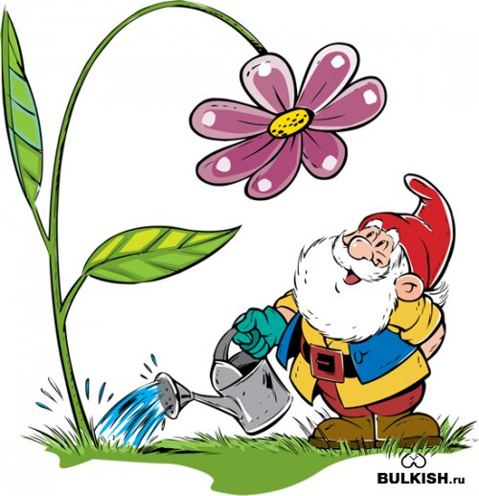Р. Сеф «Мыло»  
Э. Мошковская «Уши»  
Г. Лагздынь «Солнце рано утречком»  
И. Токмакова «Гном»  
Р. Куликова «Мыло»  
Прием пищи:  
Г. Лагздынь «Куклу кормили?»  
О. Дриз «Ну и каша!»  
Э. Мошковская «Маша и каша»  
С. Капутикян «Кто скорее допьет?»  
Потешка «Ножками потопали»  
A. Прокофьев «Вечером»  
Г. Лагздынь «Просто объеденье!»  
И. Токмакова «Ай да суп!»

**ОПРЯТНОСТЬ:**  
Потешка «Уж я косу заплету» Потешка «Где мой пальчик?» «Мне уже четыре года» (фольклор) Потешка «Завяжу потуже шарф» B . Бардадым «Вот как Г а л ю одевали»  
Г. Лагздынь «Одевали малыша» С. Капутикян «Пожалейте нас!» Э. Успенский «Мальчик стричься не желает»  
Э. Мошковская «Митя и рубашка» Е. Благинина «Как у нашей Ирки» Э. Мошковская «Митя и рубашка»  
Бережное отношение к вещам и игрушкам:  
К. Жанэ «Братишки»  
А. Шибаев «Подружки»  
И. Муравейка «Я сама!»  
М. Александрова «Что взяла — клади на место!»  
А. Барто «Лошадка»  
Е. Благинина «Приходите, поглядите»  
Н. Глазкова «Танечка-хозяйка»  
Н. Глазова «Мальчик Петя»

**Источник:** "Дошкольная педагогика", Январь , 2011г

**«**Чтобы быть здоровым**»**

**Программное содержание:**

- развивать у детей понимание значения и необходимости гигиенических процедур.

**Оборудование:**

Иллюстрации с изображениями: мальчик, чистящий зубы, и грязный мальчик, книга со стихотворением К. Чуковского «Мойдодыр»

**Ход занятия**:

Воспитатель предлагает послушать отрывок из стихотворения

В. Маяковского «Что такое хорошо и что такое плохо», последовательно демонстрируя иллюстрации:

Этот мальчик любит мыло и зубной порошок.

Этот мальчик очень милый, поступает хорошо.

Этот в грязь залез и рад, что грязна рубаха.

Про такого говорят: «Он плохой. Неряха!».

Вопросы:

* Какой из мальчиков вам больше нравится?
* Почему вам понравился опрятный, аккуратный мальчик?
* А другой мальчик кому-нибудь понравился?
* Почему не понравился?
* Какие туалетные принадлежности нужны, чтобы смыть грязь и быть чистым?
* Что, кроме мыла и губки, необходимо для мытья?

Воспитатель предлагает показать, как дети моют руки и лицо (имитации движении), а затем вспомнить, в каком стихотворении есть слова:

Давайте же мыться, купаться,

Плескаться, нырять, кувыркаться

В лохани, в корыте,

В реке, в ручейке, в океане,

И в ванне, и в бане.

Всегда и везде

Вечная слава воде!

Педагог предлагает выучить чистоговорку:

Мама Милу мыла мылом.

**ПЛАНИРОВАНИЕ ПО ТЕМЕ:**

|  |  |
| --- | --- |
| ВИД ДЕЯТЕЛЬНОСТИ | СОДЕРЖАНИЕ |
| Занятие | «Чтобы быть здоровым» |
| Опытно-  исследовательская деятельность | Опыты со снегом (качество талой воды) |
| Экскурсия | В прачечную детского сада |
| Беседа | «Чистота и здоровье» |
| Чтение | Г Зайцев «Дружи с водой». К. Чуковский «Мойдодыр»,  Л. Барто «Девочка чумазая»,  С, Бялковская  «Юля-чистюля»,  Александрова «Купание», Потешки: «Водичка, водичка», «Расти, коса, до пояса». Загадки |
| Дидактические, развивающие игры и упражнения | «Таня простудилась», «Сделаем куклам разные прически»,  «Вымоем куклу»,  «Правила гигиены». |
| Творческие игры | «Парикмахерская» |
| Продуктивная деятельность | Творческое участие в оформлении стенда «Детский сад день за днем» |

**«ЛИЧНАЯ ГИГИЕНА»**

ИГРА: «ПРАВИЛА ГИГИЕНЫ»

Цель:закреплять культурно-гигиенические навыки (умывание, одевание, чистка зубов, причёсывание, купание), формировать умения показывать эти движения при помощи мимики и жеста и отгадывать по показу.

Ход игры: Воспитатель просит детей при помощи мимики и жестов показать, как они умываются (одеваются, чистят зубы и т.д.), соблюдая последовательность выполнения данных навыков. Или воспитатель показывает при помощи мимики и жестов, что он делает, а дети отгадывают.

«ИСТОРИЯ О ТОМ, КАК МАША И МИША УЧИЛИСЬ МЫТЬ РУКИ»

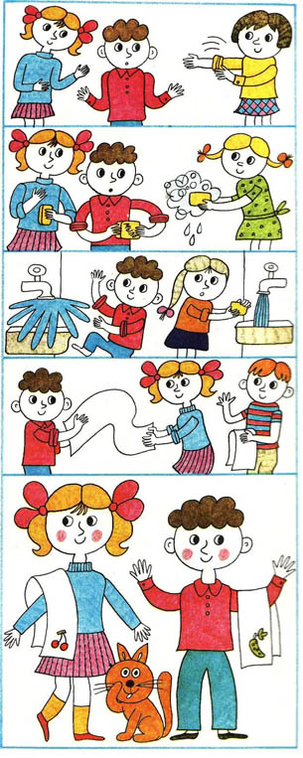Послушайте историю про то, как Маша и Миша учились мыть руки.  
Привела их мама первый раз в детский сад.  
— Вы умеете сами умываться?— спросили их.  
— Конечно, умеем!—закричали Маша и Миша, побежали к умывальникам и стали крутить краны.  
— Не спешите,—сказала воспитательница.— Посмотрите-ка на других ребят...  
Маша и Миша оглянулись направо, налево и увидели, что все мальчики и девочки расстегивают пуговицы на манжетах и аккуратно заворачивают рукава выше локтей.  
Они сделали то же самое. Миша, правда, немного повозился с пуговицами и, чтобы не отстать, быстро схватился за мыло.  
— Мальчик,— сказала ему девочка, стоявшая рядом.— Ты разве не знаешь, что в сухие руки мыло не берут? Надо намочить их сначала. А струйку ты делай не очень тоненькую, а то воды будет мало, и не очень толстую, а то забрызгаешься. Понял? Миша кивнул головой, а Маша засмеялась и сказала:.  
— Дома он вечно открывает кран до конца и весь обливается...  
Когда пены получилось много, Миша и Маша положили мыло в мыльницы и сунули руки под кран.  
— А помыть забыли!—засмеялась та же девочка.   
— Ничего,—сказала воспитательница.— Сейчас мы их научим.— И показала, как моют намыленные руки.— Надо, чтобы они перекатывались друг по дружке, как санки по снежной горке: то правая съезжает с левой, то левая с правой. А потом надо сложить ладошку к ладошке и потереть. А уж после этого ополоснуть, отряхнуть и вытирать.  
С полотенцами у наших друзей тоже сначала вышла маленькая неприятность: они хотели было схватить, какое под руку попало, но им объяснили, что полотенце у каждого должно быть свое. А чтобы не путать, на них нашиты меточки. Маше досталась красная метка — вишенка, а Мише зеленая — огурец. Они полюбовались на метки, покомкали в руках свои полотенца и стали вешать их на крючки. Полотенца сделались мятыми, некрасивыми, а руки остались мокрыми. Маша собралась было обтереть их о платье, но вовремя вспомнила, что этого делать совсем уж нельзя. А как другие ребята вытирали руки? Оказывается, вот как: брали расправленное полотенце в одну руку и вытирали другую, каждый пальчик отдельно. По всем десяти пальчикам прошлось полотенце! А ты умеешь мыть руки, как ребята в детском саду? Обязательно научись!

**УЧИМСЯ ПРАВИЛЬНО УХАЖИВАТЬ ЗА ЗУБАМИ!**  
Частой причиной зубной боли является воспаление внутренней мягкой ткани зуба (пульпы), богатой кровеносными сосудами и нервными окончаниями. Воспаление вызывают микробы, которые проникают в пульпу через полости, образующиеся при разрушении твердых минеральных слоев зуба: эмали и лежащим под ней дентином. Процесс разрушения твердых тканей зуба называется кариесом. При кариесе ребенок также может ощущать боль в зубах, но только при непосредственном действии раздражителя, например холодной или горячей воды. Если воспаляется пульпа, то боль в зубе возникает приступообразно, не только во время действия раздражителей (во время еды), но в любое время, в том числе ночью. Иногда боль носит постоянный ноющий характер.  
  
Для профилактики порчи зубов не давайте ребенку очень холодную или горячую пищу, особенно если они чередуются. От этого трескается эмаль. Не рекомендуется есть слишком кислую пищу, например сырой лимон, много сахара, а также пищу преимущественно мягкой консистенции. Лучше не давать ребенку сахара, конфет и сладких фруктовых соков в перерывах между едой. Для самоочищения зубов и поддержания жевательной функции полезно давать ребенку хлебные корки, морковь, яблоки и т.п. С трехлетнего возраста можно начинать приучать ребенка чистить зубы щеткой.  
**ПОМОЩЬ**:  
Если у вас нет возможности немедленно отвести ребенка к стоматологу, то зубную боль можно успокоить следующими средствами:  
-положить в дупло зуба (кариозную полость) ватку, смоченную зубными каплями, каплями «Дента» или маслом мяты перечной;  
-натирать десну около больного зуба долькой чеснока, очистив ее от шелухи;  
-положить между больным зубом и щекой листья валерианы или конского щавеля;  
-полоскать рот теплым отваром шалфея лекарственного (1 столовую ложку сухих листьев на стакан кипятка), стараясь подольше держать его во рту у больного зуба;  
Срочно обратитесь к стоматологу!  
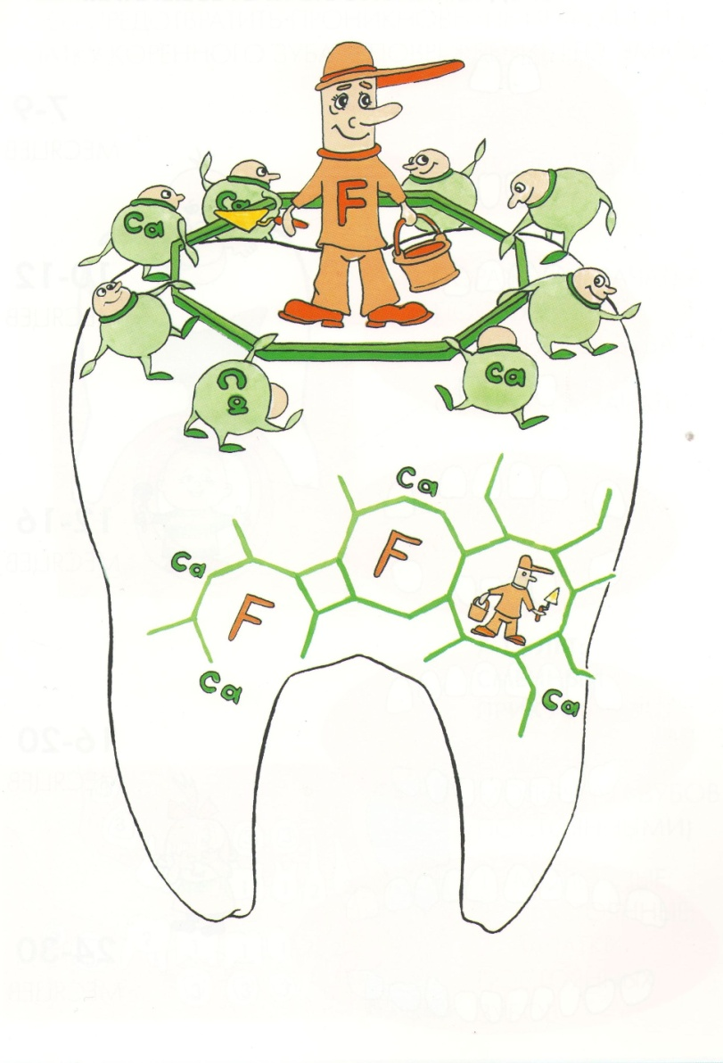  
**УЧИМ ЧИСТИТЬ ЗУБЫ:**   
  
Важнейший этап на пути сохранения красивой улыбки на всю жизнь – обучение ребенка самостоятельной гигиене полости рта, которая начинается с первой детской щетки и пасты. Так что, если ваш ребенок уже подрос, пора - учим чистить зубы.   
Чем раньше вы приступите к воспитательно–стоматологическим действиям, тем лучше. Показывайте, как нужно сначала помыть щетку теплой водой и прополоскать рот. Чистить зубки нужно так, как будто вы их подметаете. Верхние зубки почистить движениями сверху вниз, чтобы грязь из-под десны выходила наружу, а нижние - снизу вверх. Обязательно нужно почистить внутреннюю поверхность зубов, которую сложнее вычищать, чем наружную. В конце нужно очистить жевательную поверхность всех зубов горизонтальными и круговыми движениями. Маленький человечек должен сам поводить щеткой по своим зубкам, но потом ваши умелые руки должны доделать все то, что ребенок сам сделать пока не может.   
Постепенно он научится правильно и тщательно выполнять все движения, если ребенка учить чистить зубы спокойно и неторопливо.